Actividad 4.
4.1.1 Data Types
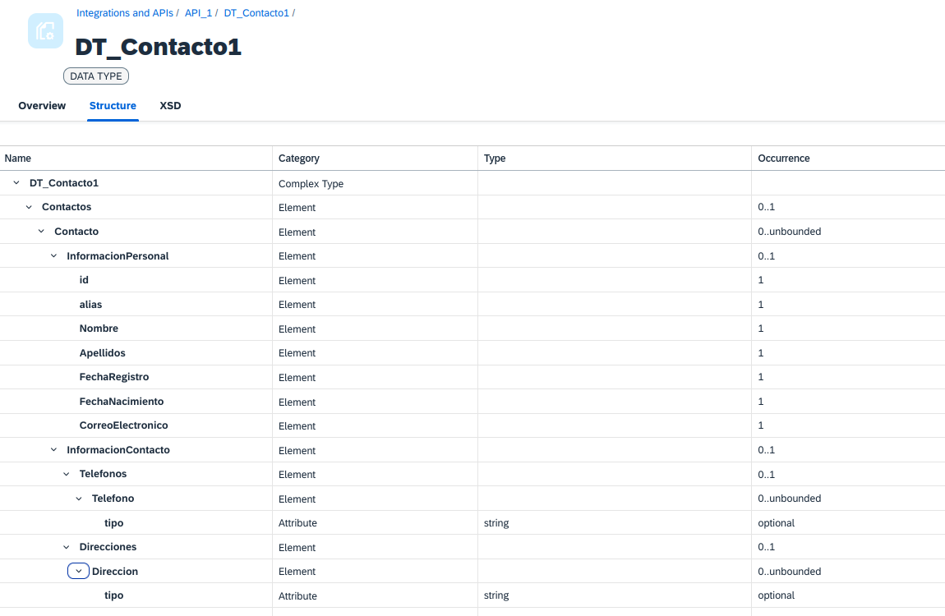

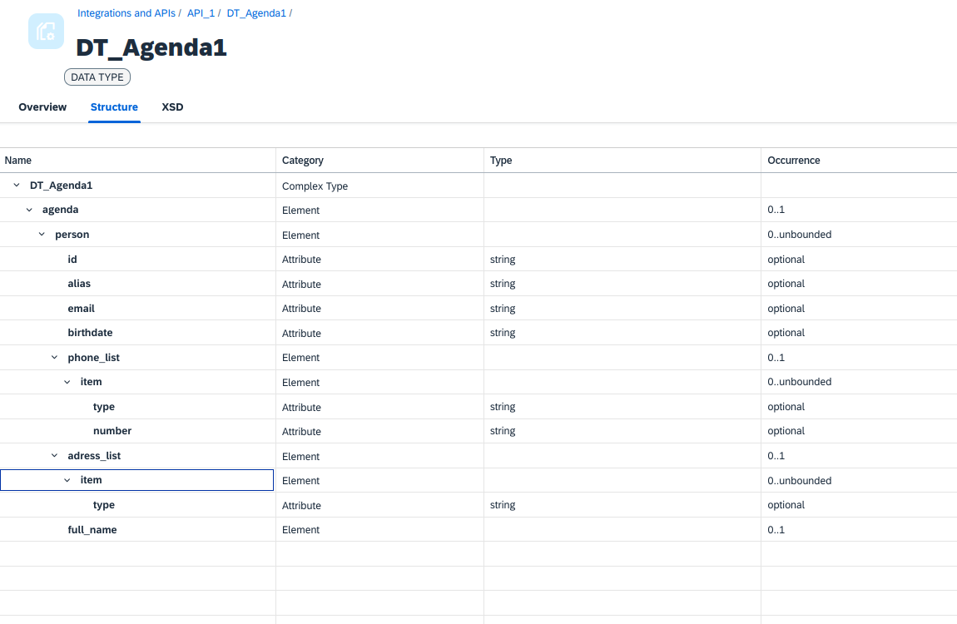
4.1.2 Message Types.
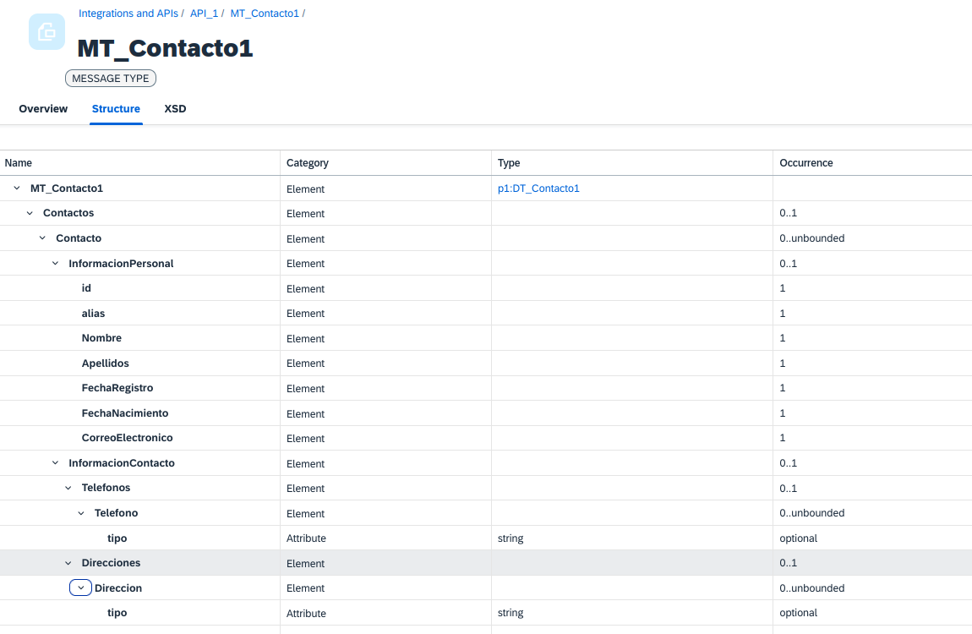

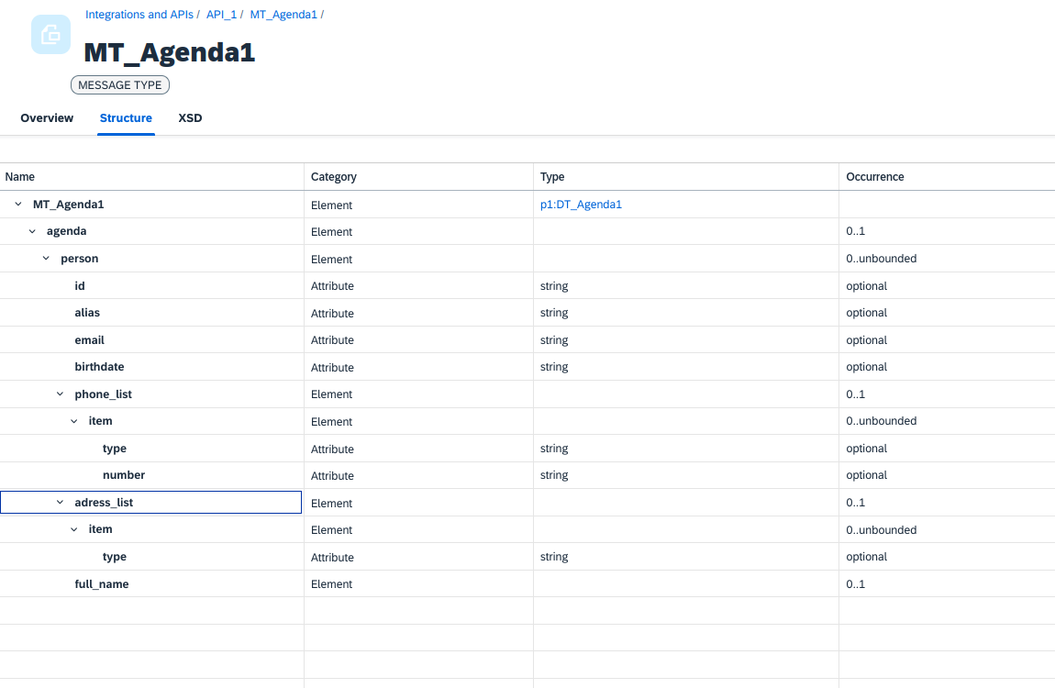
4.2.1 Función local
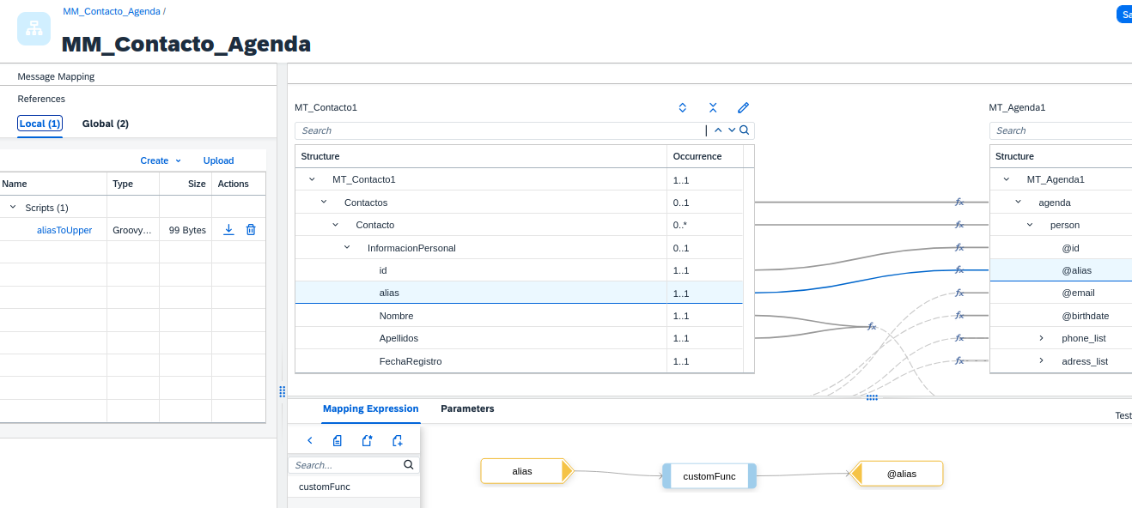

4.2.2 Función global (No supe cómo agregarla).

4.2.3 Test con la herramienta de simulación.
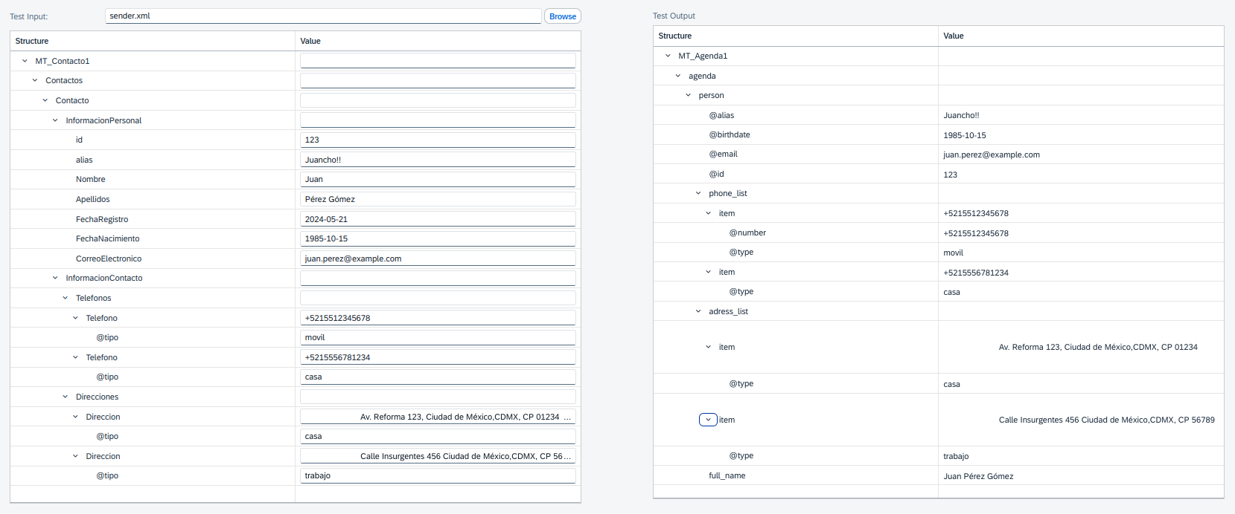

4.2.4 Test con display queue.
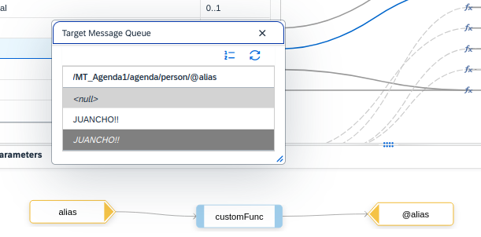
4.2.4 Test con iFlow.
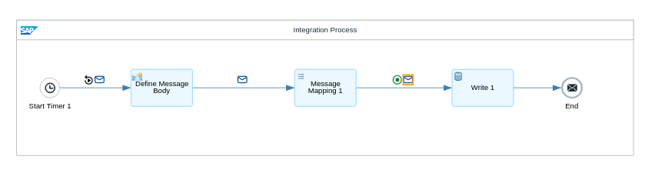

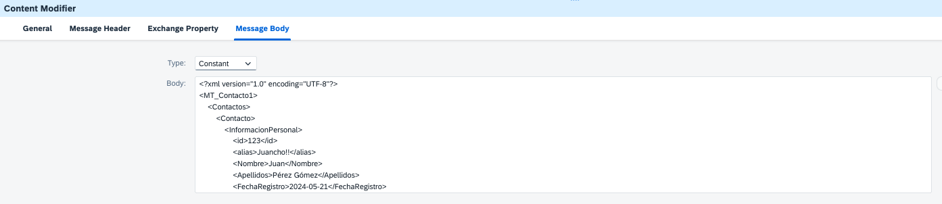

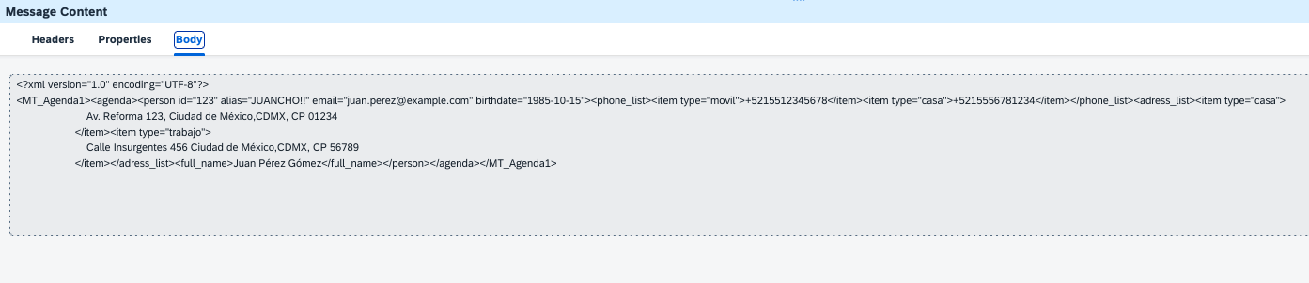

4.3.1 XSLT tool
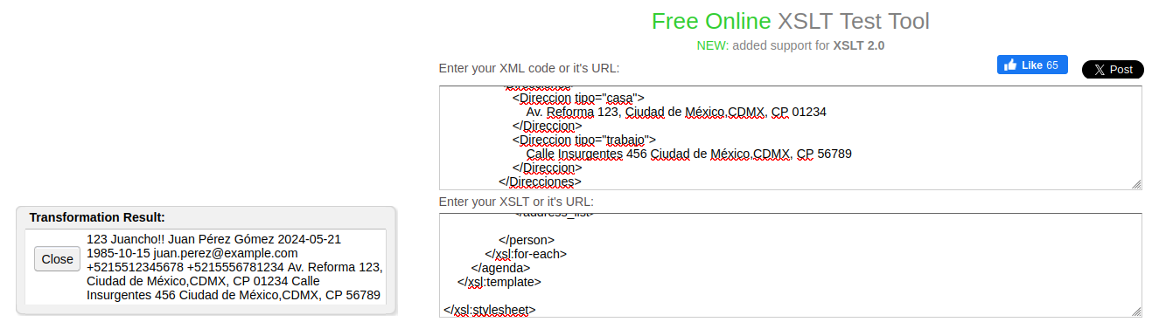

4.3.2 y 4.3.3 iFlow y simulación
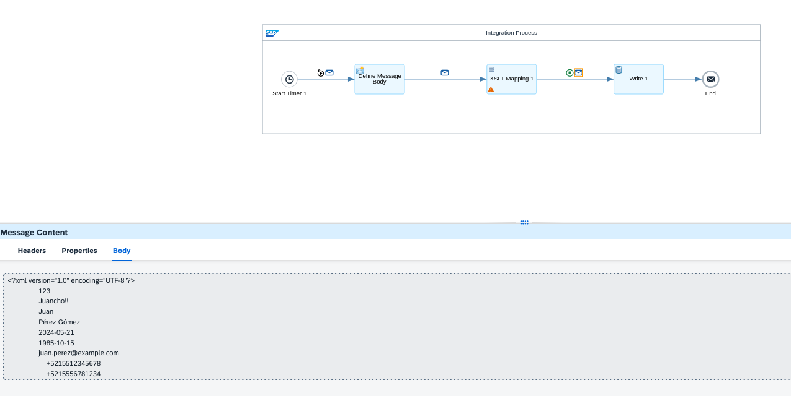
*El archivo fuente se llama sender.xml, y el mapeo se llama mapping.xslt

4.4.1 y 4.4.2 Mapeo con groovy y ejecución.
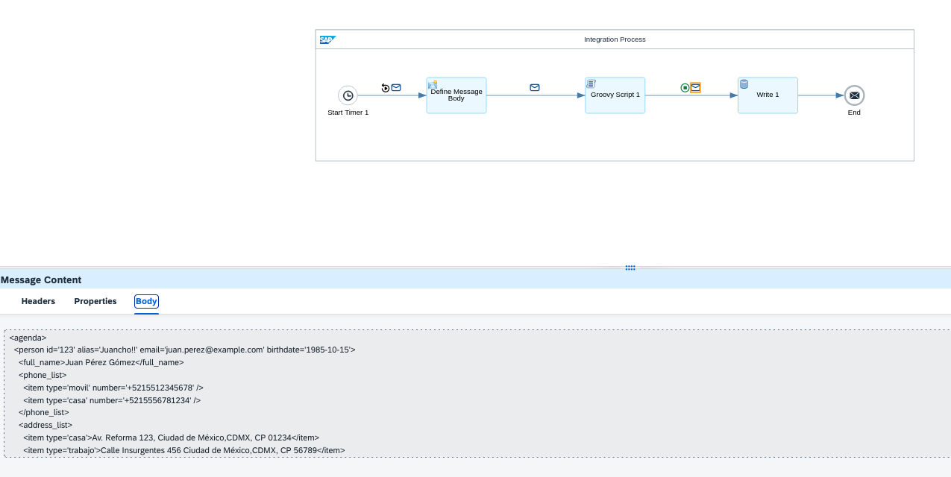
*El archivo de mapeo se llama mapping.groovy.

